**ΣΤΑ ΒΗΜΑΤΑ ΤΗΣ ΕΝΣΥΝΑΙΣΘΗΣΗΣ**

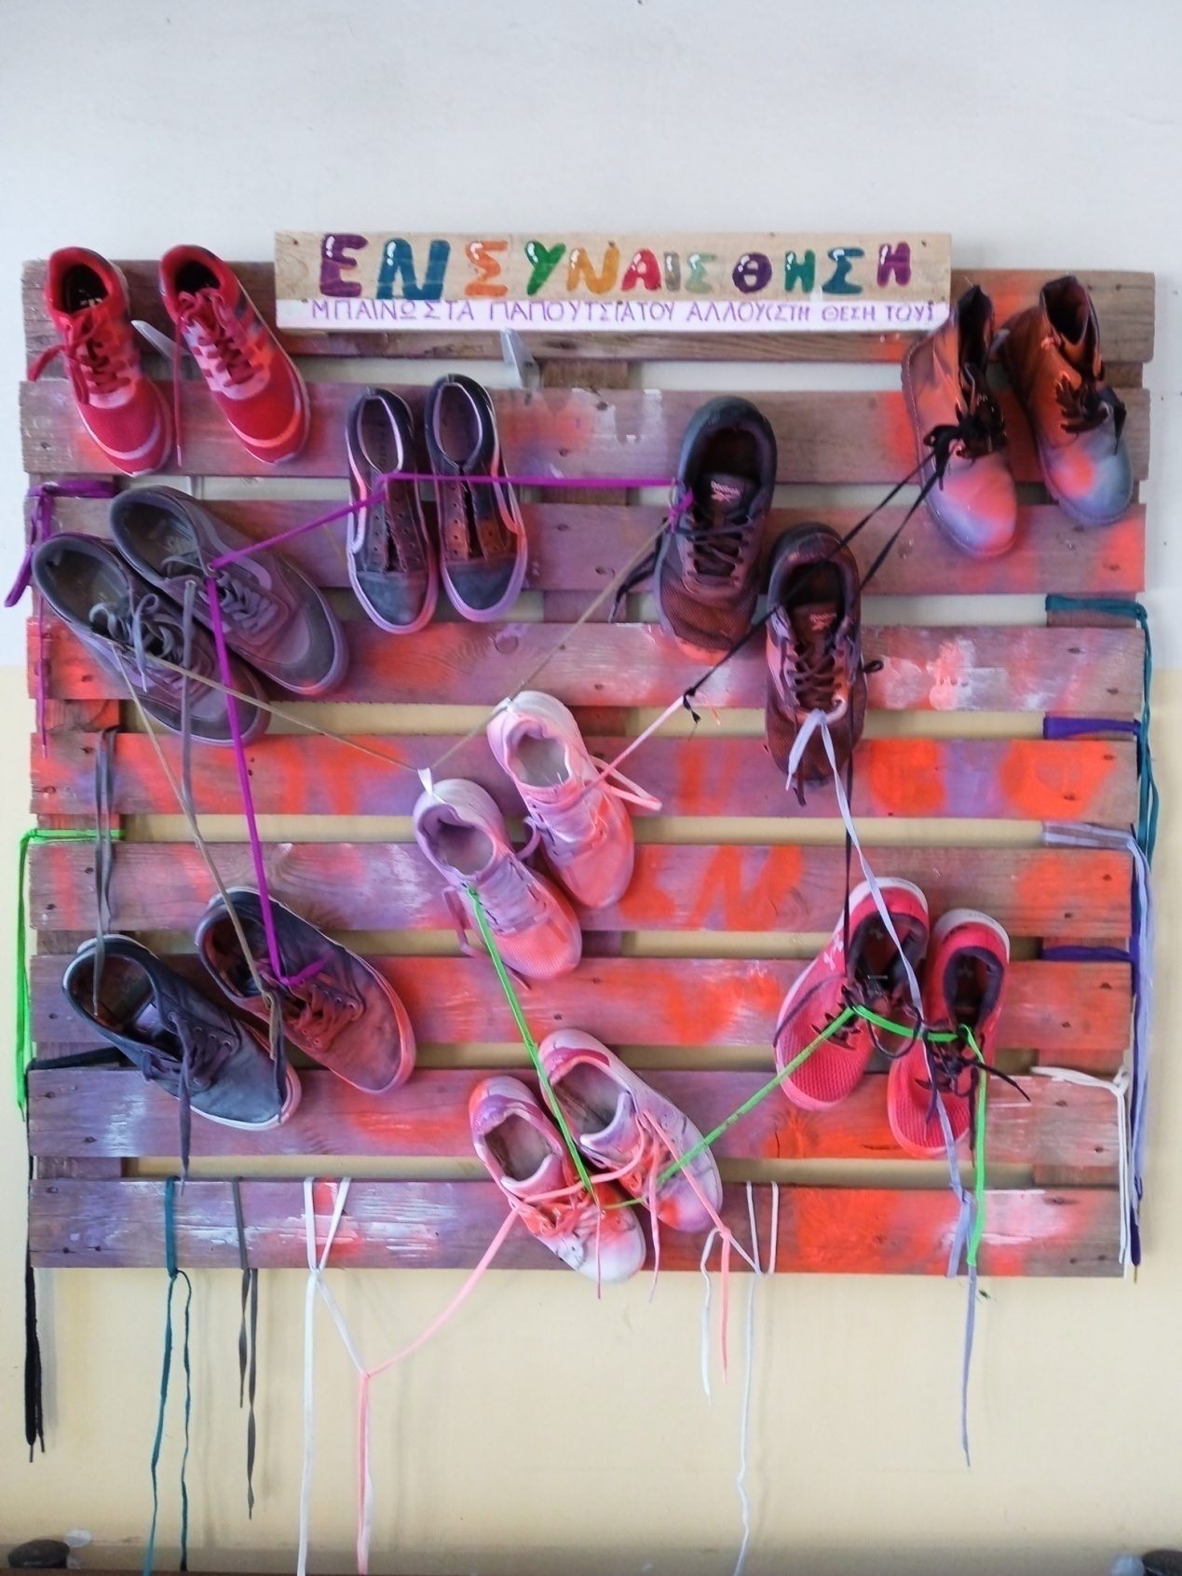

Κατασκευή των μαθητών του τμήματος Α3, του 3ου Γυμνασίου Ιλίου.

Υλικά:

Δικά τους παπούτσια

Κορδόνια μεταχειρισμένα

Ξύλινη παλέτα

Ευφάνταστα χρώματα (σπρέι)

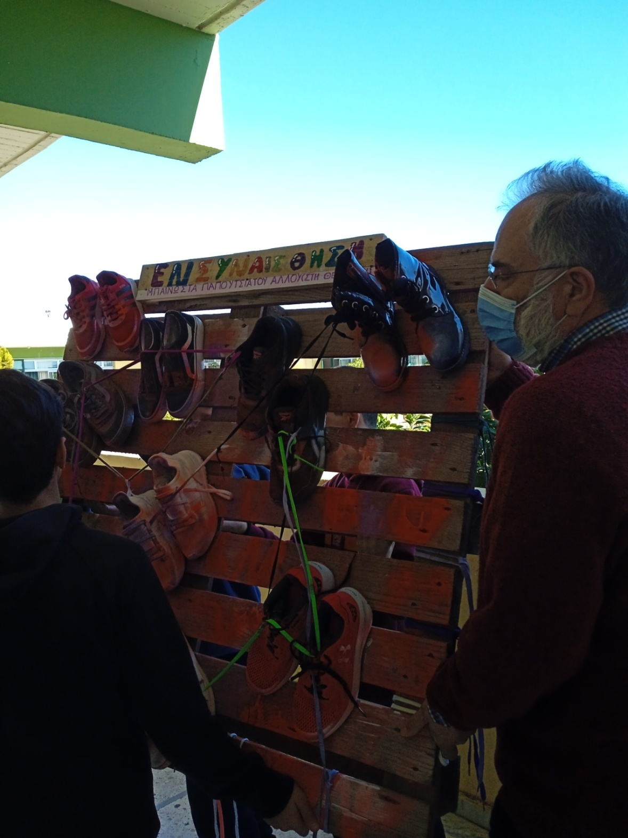

«Μπαίνοντας στα παπούτσια του άλλου» νιώσαμε τις ανάγκες των συμμαθητών μας. Ήρθαμε στη θέση τους. Συνδεθήκαμε.

Περπατάμε τη σχολική χρονιά με **συμπόνια** και γνώση.

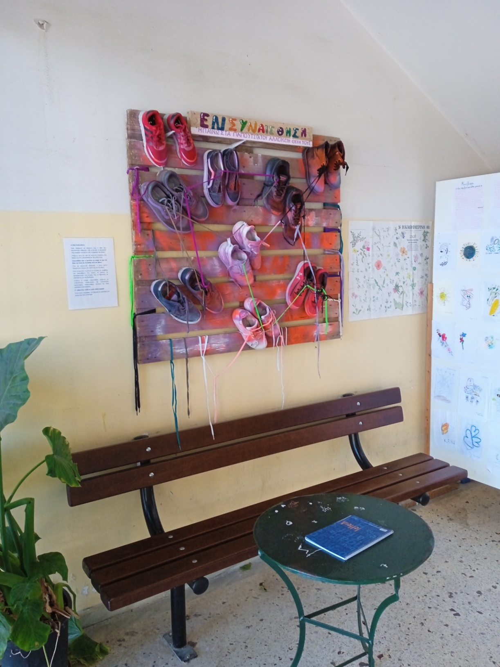

Γωνιά φιλίας της Α΄ Γυμνασίου

Συνεργάτες καθηγητές: Καλαβρέζου Ε. ΠΕ8901, Λαγογιάννης Α. ΠΕ01, Χρυσοστομίδης Π. ΠΕ04.05